**INSPECTORATUL ŞCOLAR JUDEŢEAN TIMIŞ**

**SCOALA GIMNAZIALA COM. REMETEA MARE**

Loc. Remetea Mare,Jud. Timis,

Str. Principala , Nr. 49, Tel. 0256/230209

e-mail: [scoalaremeteamare@yahoo.com](mailto:scoalaremeteamare@yahoo.com)

Nr. 114/06.03.2025

**ÎNSCRIERI CLASA PREGĂTITOARE 2025-2026**

|  |  |  |  |
| --- | --- | --- | --- |
| ***Circumscriptia scolara*** | ***Numarul de clase aprobate*** | ***Numarul de locuri aprobate*** | ***Informatii privind activitatea specifica a clasei pregatitoare din cadrul unitatii*** |
| Scoala Gimnaziala Remetea Mare | 2 | 44 | Sala dispune   * de mobilier şi materiale didactice specifice pentru clasa pregatitoare , * tabla inteligenta, imprimanta si videoproiector   Sala de sport  Există posibilitatea organizării programului ”Şcoală după şcoală” |
| Scoala Primară Ianova | 0,25 | 6 | Sala dispune   * de mobilier şi materiale didactice specifice pentru clasa pregatitoare , * tabla inteligenta, calculator, imprimanta si videoproiector |

**În atenția părinților copiilor care se vor înscrie la clasa pregătitoare**

**în anul școlar 2025-2026**

**– PRIMA ETAPĂ DE ÎNSCRIERE: 31 martie – 6 mai 2025;**

**– A DOUA ETAPĂ DE ÎNSCRIERE: 23 mai – 29 mai 2025;**

Toți copiii care împlinesc vârsta de **6 ani până la 31 august 2025** vor fi înscriși obligatoriu la clasa pregătitoare.

Înscrierea la clasa pregătitoare se face de către unul dintre părinții copilului, la secretariatul ȘCOLII GIMNAZIALE REMETEA MARE în perioadele mai sus menționate, pe bază de dosar de înscriere.

Copiii care împlinesc vârsta de 6 ani în perioada **1 septembrie-31 decembrie 2025**, se pot înscrie la clasa pregătitoare, doar dacă evaluarea psihosomatică le permite acest lucru.

**Evaluarea dezvoltării copiilor se va face în perioada 10 – 27 martie 2025, astfel:**

– Pentru copiii care au frecventat grădinița – nivelul Școlii Gimnaziale Gimnaziale Remetea Mare, cu cerere depusă la secretariat;

– Pentru copiii care nu au frecventat grădinița sau au revenit din străinătate, cu cerere la CJRAE Timis.

# **Documentele necesare înscrierii sunt:**

- cererea – tip de înscriere ,

- actele de identitate ale părinţilor (copie şi original),

- actul care atesta calitatea de tutore – daca este cazul,

-hotarare judecatoreasca definitive din care rezulta modul in care se exercita autoritatea parinteasca si unde a fost stabilit domiciliul minorului ( pentru parintii divortati),

- certificatul de nastere al copilului (copie şi original),

- recomandare de inscriere in clasa pregatitoare, pentru copii care implinesc 6 ani in perioada 1 septembrie – 31 decembrie 2025 – daca este cazul,

- adeverintă de la medic că este apt pentru intrarea in colectivitate ( se prezinta la inceperea anului scolar)

- documentele se vor aduce intr-un dosar plic

**CRITERII SPECIFICE DE DEPARTAJARE PENTRU ÎNSCRIEREA ÎN ÎNVĂŢĂMÂNTUL PRIMAR 2025**

1. Părinţii lucrează în circumscripţia şcolii (adeverinţă de la locul de muncă din care să rezulte adresa la care îşi desfăşoară activitatea).
2. Unul dintre bunicii copilului locuieste în circumscripţia şcolară şi se ocupă de îngrijirea copilului - se vor prezenta declaraţie notarială şi acte doveditoare că este bunicul copilului.
3. Act doveditor că părinţii deţin teren, clădire în construcţie pe raza circumscripţiei şcolare - autorizaţie de construcţie, titlul de proprietate, contracte, adeverinţă emisă de UAT Remetea Mare.

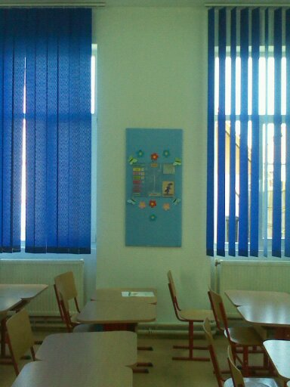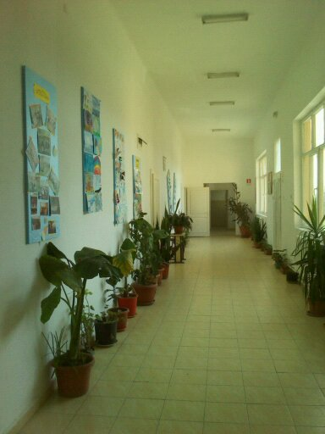

### PROGRAM ÎNSCRIERI:

Tel. 0256/230209

### LUNI – JVINERI 8:00-16:00;

**La secretariatul Scolii Gimnaziale Remetea Mare**

**Parintii care au domiciliul in afara circumscriptiei scolare, depun documente conform criteriilor generale si specifice de departajare.**

**DIRECTOR,**

**Prof. Ramona LAIOȘ**